ГОСУДАРСТВЕННОЕ БЮДЖЕТНОЕ ПРОФЕССИОНАЛЬНОЕ ОБРАЗОВАТЕЛЬНОЕ УЧРЕЖДЕНИЕ САМАРСКОЙ ОБЛАСТИ «ГУБЕРНСКИЙ КОЛЛЕДЖ Г. СЫЗРАНИ»

УТВЕРЖДАЮ
Директор ГБПОУ «ГК г. Сызрани»
П.В. Салугин
« » 2025 г.

Программа
профориентационной каникулярной смены
«Я - машинист»
для обучающихся 8-9-х классов
общеобразовательных организаций по специальности
23.02.06 Техническая эксплуатация подвижного состава железных дорог
ФП «Профессионалитет» (кластер «Железнодорожный транспорт»)

Форма реализации программы: смешанная (очно-заочная)

Автор-составитель:
Кожухов Михаил Иванович, преподаватель

г. Сызрань, 2025

Пояснительная записка

В настоящее время подготовка конкурентноспособных специалистов, отвечающих требованиям рыночной экономики, является важной задачей системы образования. Поэтому много внимания уделяется профориентационной работе с обучающимися. В государственном бюджетном профессиональном образовательном учреждении Самарской области «Губернский колледж г. Сызрани» (далее – ГБПОУ «ГК г. Сызрани») профориентационная работа направлена на повышение уровня информированности обучающихся общеобразовательных организаций о востребованных на региональном рынке труда профессиях и специальностях, на формирование позитивного имиджа системы профессионального образования.
Настоящая программа «Я - машинист» направлена на повышение уровня информированности обучающихся общеобразовательных организаций о специальности 23.02.06 Техническая эксплуатация подвижного состава железных дорог, реализуемой в рамках ФП «Профессионалитет» (кластер «Машиностроение»).
Цель программы – ознакомление обучающихся общеобразовательных организаций с профессиональным контекстом специальности 23.02.06 Техническая эксплуатация подвижного состава железных дорог (ФП «Профессионалитет» (кластер «Машиностроение»).
Задачи программы:
1) ознакомление обучающихся общеобразовательных организаций
- с производственно-технологическим процессом;
- с трудовым процессом;
- с профессионально-важными качествами работника;
- с организационной культурой Эксплуатационного локомотивного депо Октябрьск;
- с условиями получения образования по специальности 23.02.06 Техническая эксплуатация подвижного состава железных дорог в ГБПОУ «ГК г. Сызрани» – организатора ПКС;
3) получение обучающимися общеобразовательных организаций практического опыта выполнения трудовых действий по специальности 23.02.06 Техническая эксплуатация подвижного состава железных дорог;
4) предоставление обучающимся общеобразовательных организаций возможности рефлексии полученного опыта.
Целевая аудитория: обучающиеся 8-9 классов общеобразовательных организаций Самарской области.
Количество часов на освоение программы:
всего – 8 часов, в том числе:
- ознакомление с условиями получения профессионального образования в ГБПОУ «ГК г. Сызрани», реализующего программу ПКС – 2,5 академических часа;
- получение школьником опыта выполнения элементов профессиональной деятельности на базе ГБПОУ «ГК г. Сызрани» (решение производственных задач, профессиональная проба «Разборка и сборка автосцепки СА-3») – 1,5 академических часа;
- наблюдение школьником за деятельностью специалиста на рабочем месте, за технологическим процессом, работой оборудования; знакомство профессиональными требованиями к работникам, с организационной культурой эксплуатационного локомотивного депо Октябрьск – 1,5 академических часа;
- интерактивное мероприятие: деловая игра «Машинист будущего» – 1 академический час;
- инструктаж по технике безопасности – 0,5 академических часа;
- рефлексия – 1 академический час;
Продолжительность программы: 4 дня.
Академический час: 40 минут.
Ожидаемые результаты:
- формирование у обучающихся общеобразовательных организаций общего представления о профессиональном контексте 23.02.06 Техническая эксплуатация подвижного состава железных дорог);
- получение обучающимися общеобразовательных организаций опыта выполнения практических заданий по 23.02.06 Техническая эксплуатация подвижного состава железных дорог);
- формулирование обучающимися общеобразовательных организаций отношения к представленной профессиональной деятельности (ее элементам).

Тематический план

№ п/п | Тема | Количество часов | Организационная форма деятельности
1. | День 1. ПКС на базе ГБПОУ «ГК г. Сызрани» - знакомство со 23.02.06 Техническая эксплуатация подвижного состава железных дорог); | 3 | Очная форма
1.1 | Инструктаж по технике безопасности | 0,2 часа | Очная форма инструктажа в ГБПОУ «ГК г. Сызрани»
1.2. | Общая характеристика специальности 23.02.06 Техническая эксплуатация подвижного состава железных дорог);  - условия обучения (сроки и формы обучения);  - порядок поступления на обучение | 0,5 часа | Очная презентация специальности
1.3. | Характеристика содержания труда | 0,5 часа | Очная экскурсия в ГБПОУ «ГК г. Сызрани»
1.4. | Условия обучения специальности 23.02.06 Техническая эксплуатация подвижного состава железных дорог); | 0,5 часа | Очная экскурсия по мастерским ГБПОУ «ГК г. Сызрани»
1.5. | Мастер-класс в учебных мастерских «Работа на тренажере» | 0,5 часа | Наблюдение и анализ организации технологического процесса и элемента профессиональной деятельности
1.6. | Карьерная карта специальности | 0,5 часа | Выполнение практико-ориентированного задания «Составление карьерной карты по специальности» в очной форме
1.7. | Рефлексия школьников своего участия в первом дне ПКС | 0,3 часа | Заполнение листа рефлексии.  Выявление отношения обучающихся к информационному содержанию
2. | День 2. ПКС – профессиональные пробы в ГБПОУ «ГК г. Сызрани» | 2 | Очная форма
2.1 | Инструктаж по технике безопасности | 0,2 часа | Инструктаж в ГБПОУ «ГК г. Сызрани» перед выполнением профессиональных проб
2.2. | Кейс производственных задач | 0,5 часа | Решение производственных задач
2.3. | Практическое ознакомление с элементами профессиональной деятельности | 1 час | Профессиональная проба «Разборка и сборка автосцепки СА-3» на базе ГБПОУ «ГК г. Сызрани»
2.4. | Рефлексия школьников своего участия во втором дне ПКС | 0,3 часа | Заполнение листа рефлексии.  Выявление отношения обучающихся к информационному содержанию
3. | День 3. ПКС - знакомство с предприятием Эксплуатационное локомотивное депо Октябрьск | 1,5 | Дистанционная форма  (очная форма по согласованию)
3.1. | Основные сведения об эксплуатационном локомотивном депо Октябрьск: основные виды деятельности, продукция, перспективы развития | 0,5 часа | Экскурсия на предприятие эксплуатационное локомотивное депо Октябрьск в дистанционной форме, просмотр видеороликов
3.2. | Функциональные обязанности специалиста, рабочее место, оборудование | 0,5 часа | Наблюдение за технологическим процессом, работой оборудования на эксплуатационном локомотивном депо Октябрьск
3.3. | Организационная культура эксплуатационного локомотивного депо Октябрьск, меры поддержки молодых специалистов | 0,4 часа | Интервью с профессионалом - представителем эксплуатационного локомотивного депо Октябрьск и обучающимся ГБПОУ «ГК г. Сызрани», работающим в эксплуатационном локомотивном депо Октябрьск
3.4. | Рефлексия школьников своего участия во втором дне ПКС | 0,1 часа | Заполнение листа рефлексии.  Выявление отношения обучающихся к информационному содержанию
4. | День 4. ПКС – деловая игра в ГБПОУ «ГК г. Сызрани» | 1,5 | Дистанционная форма
4.1. | Требования к индивидуальным особенностям человека, медицинские противопоказания | 1 час | Деловая игра «Машинист будущего»
4.2. | Рефлексия школьников своего участия в ПКС | 0,5 часа | Заполнение листа рефлексии (прием «Лестница успеха»).  Составление письменного отзыва о ПКС
* профессиональная проба прописывается в Программе профессиональной пробы – в приложении 1.

Условия реализации программы

Требования к материально-техническому обеспечению:
Программа ПКС «Я - машинист» реализуется на базе ГБПОУ «ГК г. Сызрани» и Эксплуатационном локомотивном депо Октябрьск (по договоренности).
Программа ПКС «Я - машинист» предполагает наличие следующих требований к помещениям:
- учебный кабинет № 22;
- лаборатория по компетенции Техническая эксплуатация подвижного состава железных дорог;
Перечень оборудования, инструментов, материалов, необходимых для реализации программы ПКС, в том числе профессиональной пробы, в расчете на количество участников ПКС:
- перчатки;
- защитные очки;
Информационное обеспечение:
- перечень мультимедиа-разработок – презентация PowerPoint «Профессиональное образовательное учреждение Губернский колледж г. Сызрани – твой путь к успеху»,
- виртуальная экскурсия в эксплуатационное локомотивное депо Октябрьск, фоторолик;
- интервью с профессионалом;
- карьерная карта обучающегося по специальности 23.02.06 Техническая эксплуатация подвижного состава железных дорог);

Кадровое обеспечение:
специалисты ГБПОУ «ГК г. Сызрани», имеющие опыт работы в области профессиональной ориентации обучающихся общеобразовательных организаций – Кожухов Михаил Иванович, Шошин Дмитрий Павлович,
сотрудники эксплуатационного локомотивного депо Октябрьск (по согласованию).

Аннотация
Профориентационная каникулярная смена знакомит школьников с профессиональным контекстом профессий и специальностей, востребованных на региональном рынке труда. Наряду с этим решаются задачи содействия профессиональному самоопределению школьников, организации их досуга, полезной познавательной занятости в каникулярное время.
Для обучающихся 8-9 классов особенно актуальны вопросы профессионального выбора. Профориентационная каникулярная смена «Я - Машинист» направлена на профессиональную ориентацию обучающихся и представляет собой практико-ориентированные профориентационные мероприятия, направленные на знакомство со специальностью 23.02.06 Техническая эксплуатация подвижного состава железных дорог. Попробовать себя в роли машиниста в процессе прохождения профессиональных проб – отличная возможность почувствовать творческий настрой специальности.
Программа содержит экскурсии в Эксплуатационное локомотивное депо Октябрьск, учебные мастерские ГБПОУ «ГК г. Сызрани», профессиональные пробы, мастер-классы, деловые игры, рефлексию.

Приложение 1
Карьерная карта специальности ФП «Профессионалитет»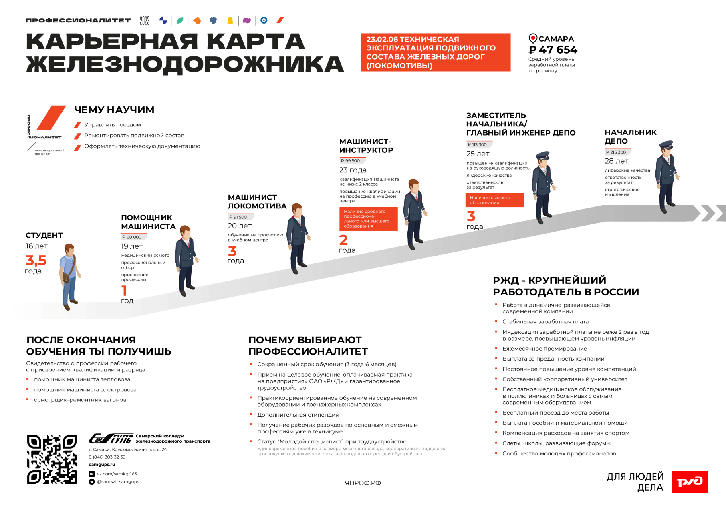

Приложение 2

Описание профессиональной пробы
Наименование профпробы: Разборка и сборка автосцепки СА-3.
Цель занятия: выполнение разборки и сборки автосцепки СА-3 в соотвествии с инструкцией.
I. Порядок разборки и сборки автосцепки СА-3.
1.Отвернуть гайку запорного болта ключом и положить на стол вместе с двумя шайбами.
2.Вынуть запорный болт и уложить на стол.
3.Вынуть валик подъемника автосцепки СА-3.
4.Вынуть замок с предохранителем из корпуса автосцепки, его уложить на стол.
5.Вынуть замкодержатель с корпуса автосцепки, его уложить на стол.
6.Вынуть подъемник замка с корпуса автосцепки.
2.2 Сборка автосцепки СА-3 производится в обратном порядке согласно пунктам указанным выше.
2.3. Порядок проверки правильности сборки австосцепки СА-3.
1. Для проверки, правильно ли выполнена сборка, рукой нажимают на замок и перемещают его внутрь кармана корпуса заподлицо с ударной стенкой зева, а затем отпускают. Замок должен быстро и беспрепятственно возвратиться в свое первоначальное положение.
2. Правой рукой нажать на замкодержатель и утопить его вглубь, а левой рукой нажать на замок, который не должен уходить вглубь корпуса.
3. Автосцепка считается исправной.
II. Ведение грузового поезда на тренажерном комплексе электровоза
2ЭС-6 (по согласованию с предприятием);
Участки обслуживания: (Сызрань 1- Октябрьск)
1. Порядок выполнения пробы:
1.1 Привести локомотив в рабочее состояние.
Участнику при выполнении пробы необходимо выполнить операции по приведению локомотива в рабочее состояние (электровоза).
2.1 Ведение поезда и соблюдение правил технической эксплуатации.
Участнику при выполнении задания необходимо провести заданный поезд без нарушений с соблюдением правил технической эксплуатации и других нормативных документов и уложиться в отведенное время выполнения пробы.
3.1 Управление локомотивом.
Участнику при выполнении пробы необходимо в пути следования не допускать режимы работы локомотива, вызывающие повреждение его силового оборудования.
4.1 Проверка действия тормозов в пути следования.
Участнику при выполнении пробы необходимо выполнять проверку действия тормозов в пути следования со скорости 40-60 км/ч и руководствоваться требованиями правил технического обслуживания тормозного оборудования и управления, тормозами железнодорожного подвижного состава, утверждённых приказом Минтранса России от 03.06.2014 №151.

